REPORTE DE CASO/CASE REPORT

Presentación histopatológica-Inmunohistoquímica de Sarcoma histiocítico diseminado en canino. Reporte de caso

The Histopathologic –Immunohistochemical presentation
of Disseminated Canine Histiocytic Sarcoma. Case report

Apresentação histopatológica-imunoistoquímica de Sarcoma histiocítico disseminado em canino: Estudo de caso

Karl A. Ciuoderis - Aponte1*, Julietha E. Ochoa - Amaya2*

1 MVZ
2 MVZ, MSc
* Facultad de Ciencias Agropecuarias y Recursos Naturales, Escuela de Ciencias Animales, Universidad de los Llanos
Email: adolfmvz@gmail.com

Recibido: mayo 30 de 2011 Aceptado: noviembre 30 de 2012

Resumen

El sarcoma histiocítico diseminado (SHD), llamado también histiocitosis maligna, es una neoplasia rara en perros y de etiología desconocida Es caracterizada por proliferación neoplásica maligna de macrófagos en diferentes órganos y la forma diseminada ocurre principalmente en órganos del sistema mononuclear fagocítico como hígado, bazo, ganglios linfáticos e intestino delgado Los primeros relatos de SHD se describen en perros raza Bernese Mountain, no obstante, se reporta en otras razas como Rottweilers y Retrievers Existen evidencias del origen de SHD por predisposición genética y en perros de mediana edad, aunque no está limitado a estas razas y puede ocurrir esporádicamente en cualquier raza El SHD comúnmente se origina de la piel o del tejido subcutáneo pero algunos casos pueden originarse de tejidos profun- dos La presentación de SHD es difícil de establecer porque las lesiones con frecuencia ocurren en sitios ocultos y es solo reconocida después de que los signos clínicos aparecen, entre estos anorexia, pérdida de peso, letargo, linfadenopatia y hepatoesplenomegalia son comunes y otros signos dependen de los órganos involucrados Histológicamente SHD es pobremente demarcado y la proliferación celular resulta en pérdida de la arquitectura normal del tejido Conformado por una mezcla predominante de células redondas y/o células ahusadas Muchos tumores incluyen células gigantes y multi- nucleadas que pueden ser numerosas o no El diagnostico del SHD es basado en histopatología e Inmunohistoquímica El propósito de este reporte es documentar el caso de SHD en un canino hembra Labrador Retriever, con localización en la lengua y cavidad oral, presentándose como masas nodulares tumefactas y ulceradas multifocales de 1 cm de diámetro Se tomaron muestras de tejido y se fijaron en formalina buffer 10% para estudio histopatológico rutinario Los resultados inclu- yeron: En lengua observación de áreas compuestas por células histiociticas pleomórficas sustentadas por tejido conjuntivo de citoplasma eosinofílico de abundante a escaso con o sin vacuolas y numerosas células binucleadas y multinucleadas de citoplasma escaso con núcleos pleomórficos basofílicos con uno o dos nucleolos evidentes, también se observaron de cinco a seis figuras mitóticas por campo Las características histológicas particulares de las lesiones observadas permitieron clasificar microscópicamente el tumor como sarcoma histiocítico diseminado concordando con las descripciones dadas por varios autores para SHD en esta y otras razas

Palabras claves: canino, histiocitosis maligna, neoplasia mesenquimal, tumor células redondas.
Abstract

Disseminated histiocytic sarcoma (DHS), also called malignant histiocytosis is a rare neoplasm in dogs and unknown etio- logy It is characterized by malignant neoplastic proliferation of macrophages in various organs and the disseminated form occurs primarily in mononuclear phagocytic system organs like liver, spleen, lymph nodes and small intestine First reports of DHS are described in Bernese Mountain Dogs, however, has been reported in other breeds such as Rottweilers and Retrievers There is evidence of the origin of genetic predisposition and DHS in middle-aged dogs, but not limited to these races and may occur sporadically in any race The DHS commonly originates from the skin and subcutaneous tissue but some cases may originate from deep tissues The presentation of DHS is difficult to establish because injuries often occur in hidden places and is only recognized after clinical signs appear, among them anorexia, weight loss, lethargy, lymphadeno- pathy, and hepatosplenomegaly are common, and other signs depend on the organs involved Histologically DHS is poorly demarcated and cell proliferation results in loss of normal tissue architecture A mixture predominantly composed of round cells or spindle cells Many tumors include multinucleated giant cells may be numerous or not The diagnosis of DHS is based on histopathology and Immunohistochemical The purpose of this report is to document the case of DHS in a canine female Labrador Retriever, with location on the tongue and oral cavity, appearing as swollen and ulcerated nodular masses multifocal than 1 cm in diameter Were taken tissue samples and fixed in 10% buffered formalin for routine histopathology Results included: Areas consist of pleomorphic histiocytic cells supported by connective tissue with abundant eosinophilic cytoplasm with or without small vacuoles and numerous binucleated cells and multinucleated scanty cytoplasm with ba- sophilic pleomorphic nuclei with one or two evident nucleoli, also were observed five to six mitotic figures per field The specific histologic features of the lesions observed microscopically allowed classify the tumor as disseminated histiocytic sarcoma agreeing with the descriptions given by several authors for DHS in this and other breeds

Key words: canine, malignant histiocytocis, mesenchimal neoplasm, round cell tumor

Resumo

O sarcoma histiocítico diseminado (SHD), também conhecido por histiocitoses maligna, é uma neoplasia rara em cachorros e de etiologia desconhecida É caracterizada pela proliferação neoplásica maligna de macrófagos em diferentes órgãos E sua forma disseminada ocorre principalmente em órgãos do sistema mononuclear fagocítico, como fígado, baço, gânglios linfoides e intestino delgado Os primeiros relatos do SHD se descrevem em cachorros da raça Bernese Mountain, não obstante, se reporta em outras raças como Rottweilers e Retrievers, podendo ocorrer, no entanto, em qualquer outra raça Existem evidências da origem do SHD pela disposição genética e em cachorros de meia idade Neoplasia que geralmente se origina da pele e do tecido subcutâneo, mas que em alguns casos pode originar-se dos tecidos profundos A apresen- tação do SHD é de difícil reconhecimento, devido às lesões ocorrer frequentemente em lugares ocultos e só reconhecidas após o aparecimento de sinais clínicos como: anorexia, perda de peso, letargia, linfadenopatia e hepatoesplenomegalia Histologicamente o SHD é pouco demarcado e a proliferação celular resulta em perda da arquitetura normal do tecido Conformado por uma combinação predominante de células redondas e/ou fusiformes Muitos tumores incluem células gigantes e multinucleadas que podem ser numerosas ou não O diagnóstico do SHD é baseado em histopatologia e imu- noistoquímica O propósito deste resumo é documentar o caso de SHD em um canino fêmea Labrador Retriever, com localização na língua e cavidade oral, apresentando-se como massas nodulares tumefactas e ulceradas multifocais de 1 cm de diâmetro Amostras do tecido foram coletadas e fixadas em formol tamponado a 10% para estudo histopatológico rotineiro Os resultados incluíram: na língua, observação de áreas compostas por células histiocíticas pleomórficas susten- tadas por tecido conjuntivo de citoplasma eosinofílico de abundante a escasso, com ou sem vacúolos e numerosas células binucleadas e multinucleadas de citoplasma escasso, com núcleos pleomórficos basofílicos, com um ou dois nucléolos evidentes; também se observaram de cinco a seis figuras mitóticas por campo As características histológicas particulares das lesões observadas permitiriam classificar microscopicamente o tumor como sarcoma histiocítico disseminado concor- dando com as descrições dadas por vários autores para SHD nesta e outras raças

Palabras claves: canino, histiocitoses maligna, neoplasia mesenquimal, tumor de células redondas.

Introducción

Las enfermedades histiociticas han estado bajo intenso escrutinio en los últimos años (Jacobs et al 2002), por tanto reportes previos de enfermedades histiocíticas proliferativas han documentado un rango amplio de desordenes que presentan diferencias marcadas en cuanto a su comportamiento clínico y patogenia (Ro- sin et al 1986; Cotran et al 1999; Kerlin y Hendrick
1996; Affolter y Moore 2000, 2002; Sans 2001; Gols- chmidt y Hendrick 2002; Moore 2002, 2008)
La Histiocitosis sistémica maligna (HSM) es un sarcoma de tejidos blandos que puede ser confundido con el Sarcoma Histiocítico (SH) Reciente la Inmunohistoquí- mica (IHQ) y estudios moleculares demostraron que la HSM describe un grupo de sarcomas pleomórficos in- diferenciados, por lo cual este término ha sido retirado en la nueva clasificación de World Health Organiza- tion (WHO) El término SH ha sido adoptado por incluir un espectro de tumores malignos de histiocitos neo- plasicos que son inmunopositivos para los marcadores celulares de superficie CD18 El término de sarcoma

histiocítico ha sido propuesto también para la forma diseminada conocida previamente como histiocitosis maligna (Constantino-Casas et al, 2011)

El sarcoma histiocítico diseminado (SHD) referido tam- bién como histiocitosis maligna (Moore 1984; Moore y Rosin 1986; Cotran et al 1999; Affolter 2004) es un tumor raro en perros (Azakami et al 2006) y es de etiología de- sconocida (Hardis y Ginn 2001) La histiocitosis maligna (HM) es una neoplasia histiocítica agresiva que surge en múltiples sitios simultáneamente (Moore 1984; Moore y Rosin 1986) y se caracteriza por la proliferación maligna de histiocitos o de sus precursores en diferentes órganos y sistemas (Chandra y Ginn 1999; Jacobs et al 2002; Shel- ly 2003) La HM o SHD es un tipo de tumor de células re- dondas, incluidos entre estos el tumor de células de mast, los linfomas, el tumor de células plasmáticas, el tumor venéreo transmisible y el tumor de origen histiocítico (Goldshimdt & Hendrick 2002; Willard y Tvedten 2003) La Inmunohistoquímica para E-cadherina (ECAD) se ha utilizado para distinguir histiocitoma cutáneo canino de otras neoplasias de leucocitos (“los tumores de células redondas”) pero la expresión IHQ de ECAD no diferencia el Histiocitoma cutáneo canino de otras neoplasias de células redondas, por lo cual es necesario usar otros mar- cadores (por ejemplo, MUM1 para los plasmacitomas, KIT para los tumores de mastocitos, CD3 y CD79a para los linfomas) en los caninos (Ramos-Vara, Miller, 2011) Los histiocitos son células presentadoras de antígenos como los macrófagos y las células dendríticas, ambos descendientes del precursor común CD34+ (Willard y Tvedten 2003) y de las células de langerhans (Oeilvie y Moore 1995)

El SHD cursa con afectación diseminada principalmen- te de los órganos del sistema mononuclear fagocítico tales como hígado, bazo, ganglios linfáticos e intestino delgado (Lisa 1997; Suzuki et al 2003) La presenta- ción de HM es difícil de establecer porque las lesiones con frecuencia ocurren en sitios ocultos por ende su existencia es solo reconocida después de que los sig- nos clínicos aparecen y el progreso de la enfermedad avanza, asimismo el tumor es capaz de hacer metásta- sis extendida, ocurriendo al mismo tiempo dos síndro- mes que se combinan clínicamente pero no siempre es posible diferenciar su origen verdadero pues este es de origen multicéntrico (Moore 1984)

Los desordenes histiocíticos que afectan a los perros han sido descrito desde los años setenta (Goldschmidt
& Shofer 1992; Constantino-Casas et al, 2011) y los pri- meros relatos de histiocitosis maligna fueron descritos en perros Bernese Mountain (Chandra y Ginn 1999; Jaffe 2001; Searcy 2001; Moore 2002) con un 25% de frecuencia de presentación (Constantino-Casa,
2011), sin embargo esta condición también ha sido documentada en otras razas (Schmidt et al 1993; Scott et al 1995; Ramsey et al 1996; Valli et al 2002; Willard y Tvedten 2003; Affolter 2004; Khosravi y Del Castillo
2005; Azakami et al 2006) como Rottweleirs y Retrie- vers (Moore 1984, 2002; Goldschmidt y Shofer 1992; Cotran et al 1999; Hargis y Ginn 2001; Affolter 2004, Constantino-Casas et al, 2011) Existen evidencias de su origen por predisposición genética (Hargis y Ginn
2001; Searcy 2001), así como en perros de mediana edad (Goldschmidt y Shofer 1992; Jacobs et al 2002; Affolter 2004), aunque no está limitado a estas razas y puede ocurrir esporádicamente en cualquier raza (Hargis y Ginn 2001; Affolter 2004)

Las lesiones primarias de SHD ocurren en el bazo, en nódulos linfáticos, en pulmón, en médula ósea, en piel y subcutis especialmente de las extremidades (Goldsch- midt y Shofer 1992; Affolter y Moore 2002 Constantino- Casas et al, 2011) Los sitios secundarios son variados pero incluyen hígado y pulmón (con el bazo como sitio primario) y nódulo linfático hilar (con el pulmón como sitio primario) (Cotran et al 1999) En pulmón las lesio- nes macroscópicas halladas consisten en masas blancas firmes y solitarias que pueden reemplazar por com- pleto a los lóbulos pulmonares o pueden encontrarse lesiones múltiples con distribución aleatoria (Wilson y Dungworth 2002) Los signos clínicos comunes inclu- yen anorexia, pérdida de peso y letargo (Goldschmidt y Shofer 1992; Searcy 2001, Constantino-Casas 2011), linfadenopatia generalizada y hepatoesplenomegalia (Cotran et al 1999; Searcy 2001)

Histopatológicamente el tumor esta pobremente de- marcado y la proliferación celular comúnmente resulta en pérdida de la arquitectura normal del tejido (Golds- chmidt y Shofer 1992) Las lesiones histológicas inde- pendientemente de la ubicación están compuestas por una población de células histiociticas pleomórficas que muestran típicamente vacuolas redondeadas en combinación con células mesenquimales engrosadas (Goldschmidt y Shofer 1992) Generalmente hay una marcada anisocariosis y anisocitosis con numerosas figuras mitóticas aberrantes (Goldschmidt & Shofer
1992; Oeilvie y Moore 1995), también pueden pre- sentarse infiltrados inflamatorios (Moore 1984; Sear- cy 2001) Puede ocurrir la fagocitosis de células rojas, leucocitos y de células tumorales, pero no es prevalen- te En el bazo los histiocitos neoplásicos manifiestan una marcada eritrofagocitosis y los infiltrados oblite- ran la pulpa roja del bazo e invaden los senos de la pulpa roja (Moore 1984) Una forma agresiva de SH del bazo ha sido reportado en Flat Coated Retrievers, la presentación clínica y hallazgos fueron consistentes con la forma hemofagocítica de SH (Constantino-Ca-
sas, 2011) Las malignidades histiocíticas son funcio- nalmente divididas en tumores de células dendríticas y tumores de macrófagos, los cuales son asociados con el síndrome hemofagocítico (Lisa 1997; Olsen 2003)

El diagnostico del sarcoma histiocítico está basado en los hallazgos patológicos incluyendo proliferación difusa de grandes histiocitos anaplásicos, células gi- gantes multinucleadas y ocasionalmente eritrofagoci- tosis y/o células debridadas (Azakami et al 2006), sin embargo el diagnostico definitivo frecuentemente es muy difícil de hacer debido a la presencia de infiltrados de macrófagos y a las características inmaduras de las células tumorales (Oeilvie y Moore 1995) Aunque se use herramientas diagnosticas como la citología y la histopatología, histopatológicamente, muchos de esos tumores de células redondas son pobremente diferen- ciados, anaplasicos, la histogénesis de ellos es difícil de determinar con H&E Los histiocitos son un grupo he- terogéneo de células con diferente morfología y carac- terísticas funcionales (Constantino-Casas et al, 2011), es necesario el uso de otras ayudas diagnosticas tales como microscopia electrónica, inmunohistoquímica y los niveles de ferritina (Trost et al 2008) La tinción Inmunohistoquímica es una técnica usada para identi- ficar con precisión la célula de origen en tumores mal diferenciados como el SH La Identificación de histio- citos se puede lograr con las moléculas que participan en la presentación del antígeno, tales como moléculas de MHCII y las b2 integrinas CD11d/CD18 En el bazo normal, la expresión de la integrina b2 por histiocitos es altamente expresada CD11d es exclusivamente ex- presado por los macrófagos de la pulpa roja más allá de la zona marginal, mientras que en condiciones neo- plásicas, la expresión CD11d se convierte en un total desorden (Constantino-Casas et al, 2011)

Las caderinas son moléculas de adhesión transmembra- nales homofílicas calcio dependientes, con funciones en la morfogénesis y el mantenimiento de la integri- dad del tejido En la epidermis, la E-cadherina (ECAD) está presente en los queratinocitos basales y otros, su anclaje de dominio es intracitoplasmático a otras pro- teínas del citoesqueleto, como catenina y actina Ade- más de su expresión en la epidermis, ECAD se expresa en los órganos derivados de epitelios, las células de Langerhans, los timocitos inmaduros, algunos subtipos de linfocitos, las células de mast, eritroides nucleados, queratinocitos epidérmicos y de Langerhans Sin em- bargo una reacción fuerte de inmunoreactividad para ECAD en un trabajo de diagnóstico rutinario de plas- macitoma cutáneo canino se solicita una evaluación de la reactividad cruzada de ECAD para tumores de células redondas no histiocíticas (plamacitomas, tumo-
res de células de mast y linfomas no epiteliotropicos) (Ramos-Vara, Miller, 2011)

El tratamiento quirúrgico no es la mejor elección pues- to que en el SHD ocurren múltiples metástasis siendo más a menudo la migración rápida al hígado La res- puesta a la quimioterapia no ha sido documentada y la enfermedad es rápidamente progresiva (de semanas a meses) llegando a la muerte o la eutanasia (Oeilvie y Moore 1995; Carioto 1997) El pronóstico depende del grado de infiltración y disfunción orgánica, sobre todo en la médula ósea, hígado y pulmones (Kelly
1970; Schmidt et al 1992) Es un gran desafío para los médicos veterinarios el diagnostico clínico del SHD así como la realización de un diagnostico diferencial pues esta neoplasia se asemeja mucho a otras enfermeda- des tumorales (Obs Pers)

Entendiendo que la presentación de este tumor es más frecuente en órganos del sistema mononuclear fagocítico el propósito de este reporte es documen- tar el caso de SHD, su expresión IHQ de antígenos localizados periféricamente en las células tumorales permitiendo la caracterización histológica e inmuno- histoquímica del SHD, en un canino hembra Labrador Retriever con presentación tumoral en cavidad oral y lengua con metástasis pulmonar

Reporte de caso

Anamnesis

En este informe se presenta el caso de un paciente ca- nino hembra de la Raza: Retriever (Labrador Dorado) de una edad de 10 años con un de peso 26 kg cuyo motivo de consulta en un Hospital veterinario particu- lar de la ciudad de Villavicencio, Meta (Colombia), fue salivación profusa, sangrado vaginal y emaciación, así como parto distócico una semana antes de la consulta en la Universidad de los Llanos Al igual el propietario informó acerca de un tratamiento antibacteriano que se le instauró al animal 10 días anteriores a la consulta, con la finalidad de controlar una neumonía infecciosa

Hallazgos al examen clínico

Al examen clínico la paciente estaba deprimida, pos- trada (estupor), con una condición corporal dos de cinco, una temperatura corporal de 38 °C, con pali- dez de mucosas y con tiempo de llenado capilar de tres segundos, frecuencia cardiaca y frecuencia respi- ratoria muy aumentadas, presentaba sialorrea Como hallazgos significativos se encontró aumento de los ganglios linfáticos a nivel general, una marcada disnea

y taquicardia, estertores craneoventrales en ambos pulmones, bordes irregulares y anormalidades en len- gua y masas nodulares multifocales de un centímetro de diámetro en cavidad bucal

Diagnóstico diferencial

Como diagnóstico diferencial se tuvieron en cuenta todos los desordenes proliferativos malignos de histio- citos o de sus precursores entre estos los tumores de células redondas

Examen postmortem

De acuerdo con el pronóstico y la mala evolución del paciente se realizó eutanasia del mismo seguida del respectivo examen de necropsia

Hallazgos macroscópicos

Los principales hallazgos a la inspección externa fue- ron: masas nodulares multifocales, tumefactas y ulce- radas de 1 cm diámetro en cavidad oral (ver figura
1A), pérdida del tejido lingual (ver figura 1A), halitosis y presencia de sarro dental (ver figura 1A) Edema y he- morragia petequial en epiglotis, así como presencia de secreción mucopurulenta en la glotis Los pulmones se encontraron pálidos con zonas de atelectasia y masas nodulares multifocales de un centímetro de diámetro, se evidencio congestión en bordes lobulares En es- tómago se presentaron hemorragias en la mucosa y secreción mucoserosa de color verde claro (ver figura
1C) El hígado se hallo muy congestionado, de color marrón oscuro y con apariencia marmorizada y esca- sas masas nodulares de un centímetro de diámetro El corazón presento dilatación de las cuatro cámaras
con ganglios linfáticos mediastínicos de coloración ne- gra En el bazo se presento congestión y con superficie rugosa capsular Se encontró enterorragia y mucosa intestinal hiperémica Los riñones estaban muy con- gestionados y tumefactos Los ovarios estaban de co- lor pálido y hubo presencia de un cuerpo lúteo en el ovario derecho En la vagina se halló una secreción amarillo verdosa fétida En el útero se encontraron dos fetos en proceso de autolisis

Hallazgos microscópicos

Después de realizada la necropsia se tomaron muestras de las masas neoplásicas encontradas, estas se deposi- taron en formalina tamponada al 10% para el estudio histopatológico Las muestras fueron procesadas y co- loreadas con la técnica de rutina Hematoxilina y Eosina (H-E) para microscopia óptica El diagnóstico histológico fue basado sobre características histológicas del tumor sobre la coloración de Hematoxilina y eosina

Los estudios microscópicos revelaron un SH maligno en lengua (Figuras 2ª y 2C) con linfoadenitis mono- nuclear e hiperplasia folicular (Figura 2E), se observan células histiocíticas pleomórficas y células gigantes (Figura 2B), donde se aprecian las células anaplásicas histiocíticas con marcado pleomorfismo celular y con nucleolo evidente (Figura 2C) Se evidenció binuclea- ción con núcleo arriñonado, vacuolas citoplasmáticas y nucleolos basófilos (Figura 2D), linfoadenitis mono- nuclear con hiperplasia folicular (Figura 2E) En células histiocíticas, Figuras de mitosis de 5 a 6 por campo (Fi- gura 2F) En pulmón se observaron las mismas células descritas anteriormente

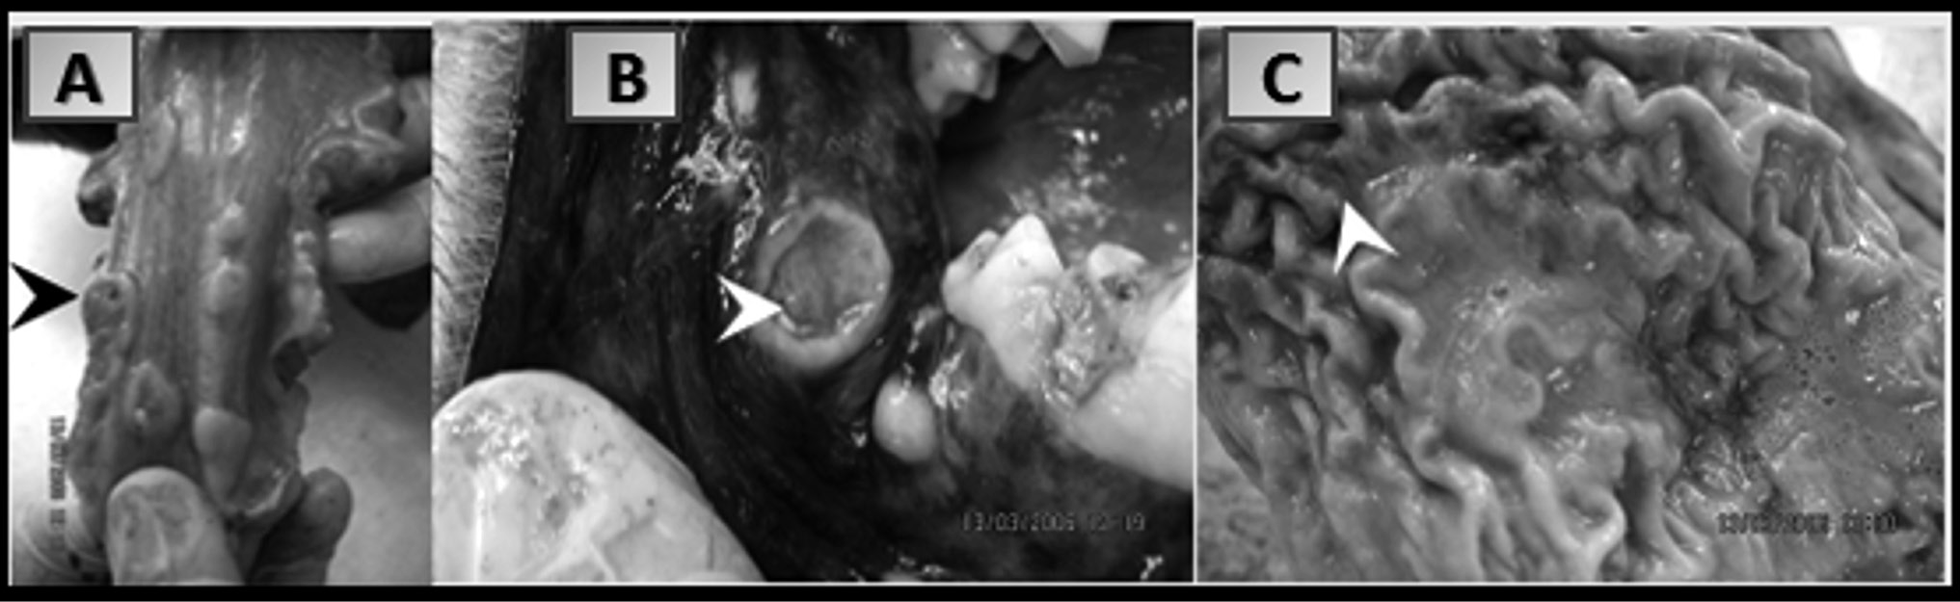

Figura 1. Masas tumorales múltiples ubicadas en cavidad oral y lengua. Perdida de la continuidad del tejido lingual [cabeza de flecha] (A). Masa tumoral ulcerada en la mucosa oral [cabeza de flecha] y sarro dental (B). Contenido estomacal y hemorragias multifocales en la mucosa gástrica [cabeza de flecha] (C).

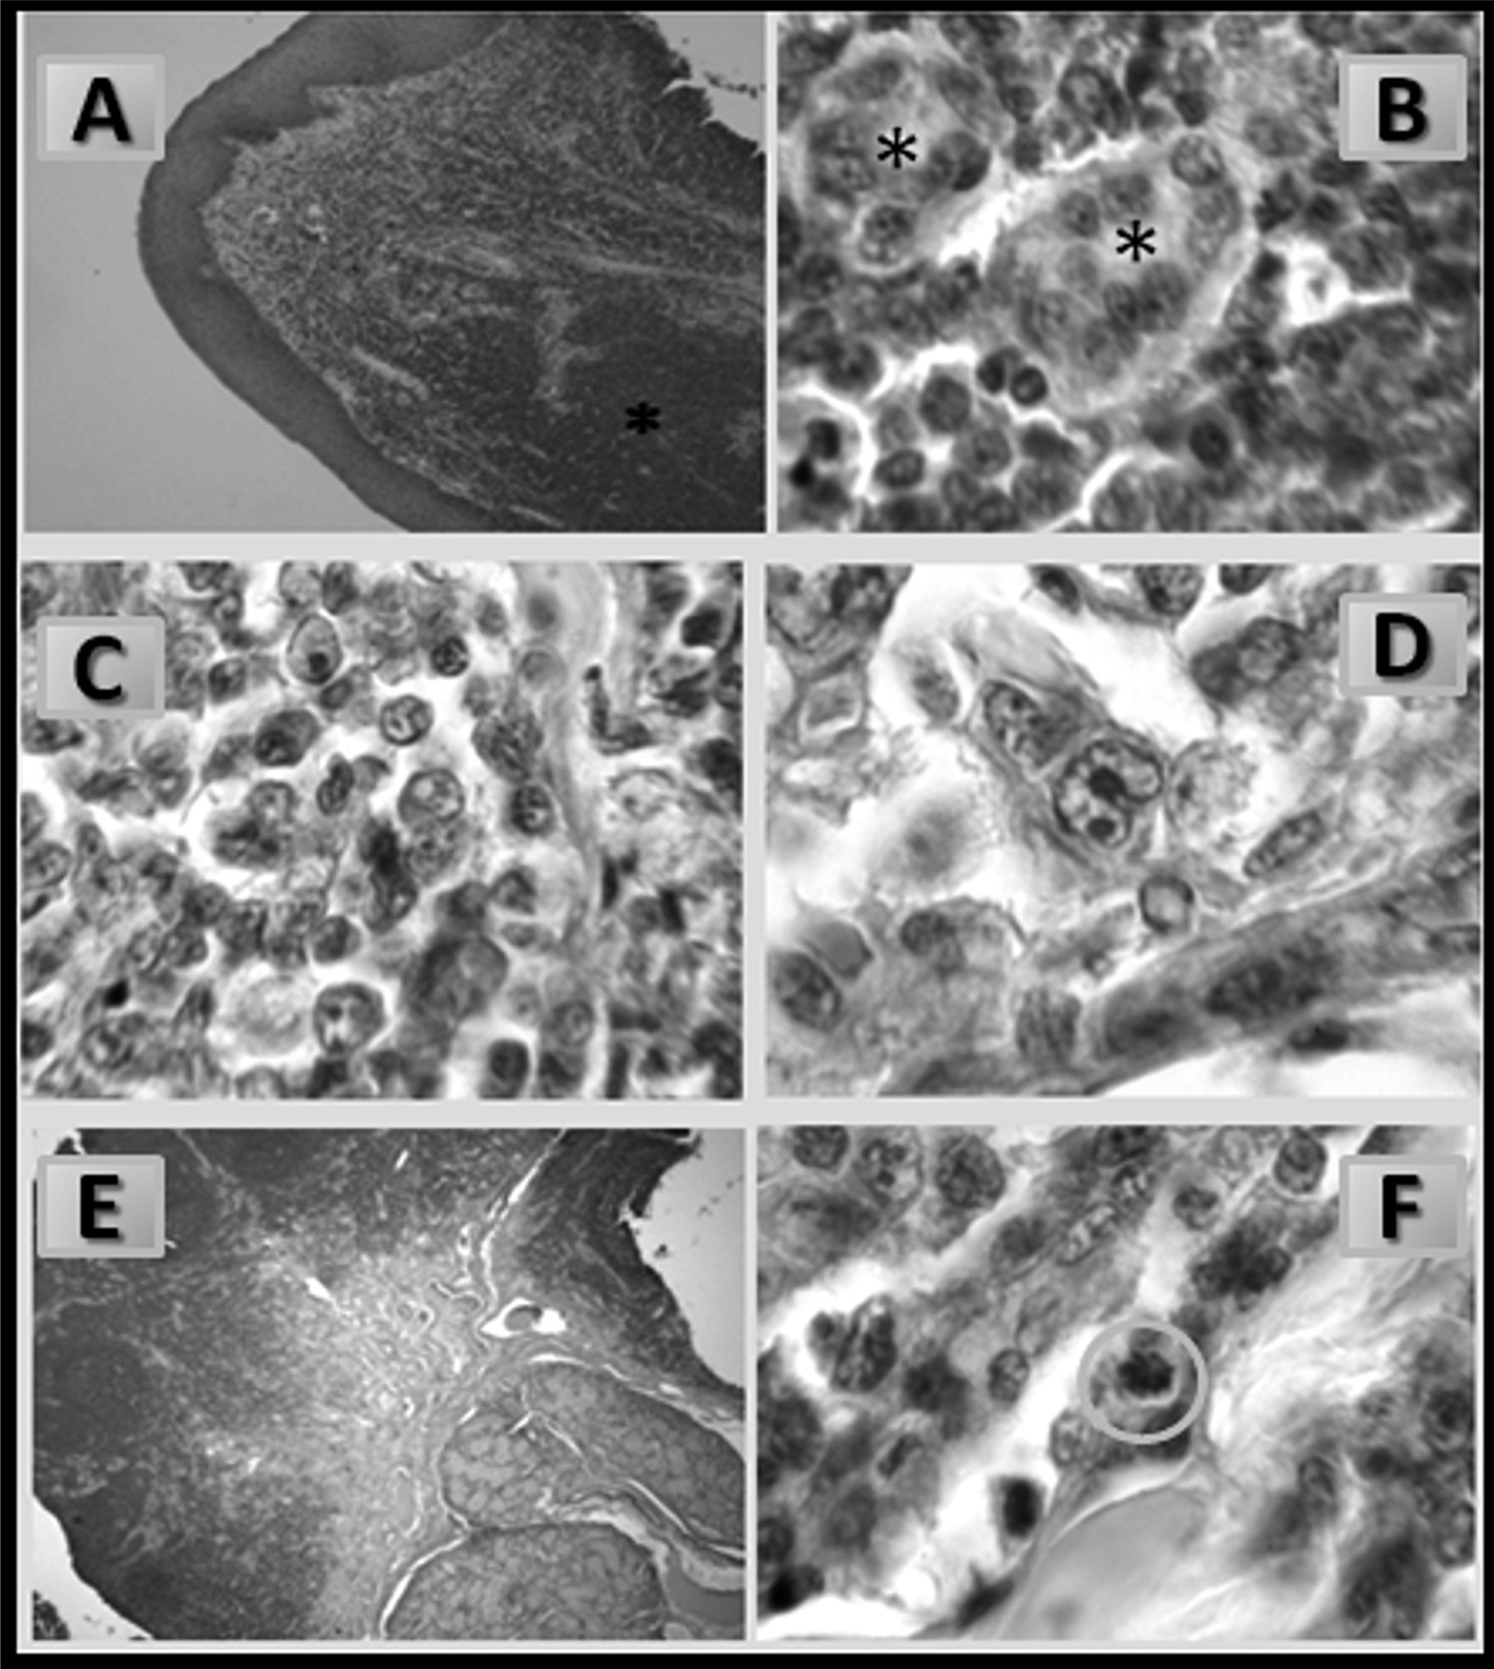

Figura 2. SHD en corte histológico de lengua. Células basófilas densamente agrupadas bajo el epitelio [*] (A). Proliferación de células histiocíticas y células gigantes [*] (B). Células histiocíticas anaplásicas basófilas con nucléolo evidente (C). Célula histiocí- tica pleomórfica con núcleo arriñonado y binucleolada (D). Linfoadenitis mononuclear e hiperplasia folicular linfoide (E). Figuras de mitosis en células histiocíticas (F).

Inmunohistoquímica

La IHQ fue hecha para confirmar el diagnóstico histo- patológico de SHD Para la IHQ de E Caderinas (ECAD) las secciones de tejido fijadas en formalina buferada y embebidas en parafina, fueron enviadas al laboratorio de Interfacultades de La Universidad Nacional de Co- lombia La intensidad de la reacción IHQ para las ECAD fué semicuantitativa: 0, no hay reacción, 1, débil (10 al 20% de células positivas); 2, moderada (<50% de células positivas); 3, fuerte (50% de células positivas) La localización celular de ECAD se registró en la mem- brana plasmática, citoplasma o región paranuclear Inmunomarcación nuclear no se observó En la inmu- nohistoquimica, las células tumorales fueron positivas
en un 10 % o menos para las citoqueratinas, donde la intensidad de la reacción IHQ fue considerada débil

Debido a la débil marcación para ECAD, se procedió a enviar el bloque parafinado al laboratorio de Pato- logía del Hospital Universitario San Ignacio de la Uni- versidad Javeriana de Colombia, se realizó IHQ para antígeno CD11 La marcación fue positiva en varias secciones del tejido tumoral Por lo cual se confirmó el SHD en el paciente estudiado

La inmunoreactividad del SHD del paciente en estudio para los antígenos CD11 y para las citoqueratinas es ilustrado en la Figura 3

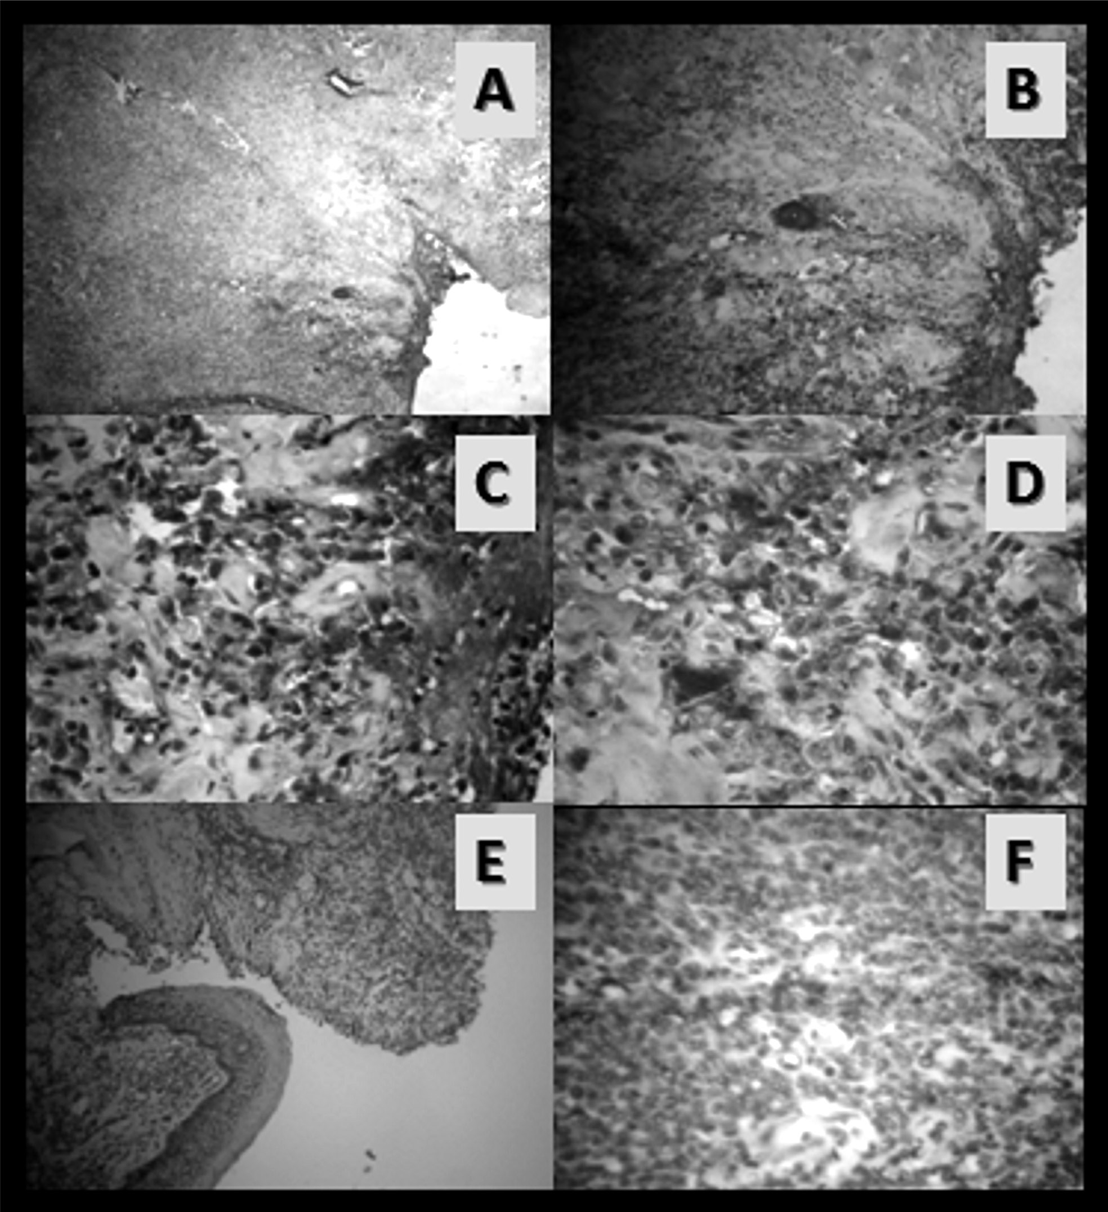
Figura 3. SHD en corte histológico de lengua. Inmunoreactividad para CD11 (A-D) y E caderina ECAD (E-F). Marcación para CD11 débil y difusa en casi toda la superficie del tumor, solamente hubo una marcación más intensa en una porción del tumor (A). Detalle de la reacción, la cual es localizada principalmente en la membrana plasmática y citoplasma celular neoplasico (B). Detalle de la inmunoreacción en la membrana citoplasmática y citoplasma, (C). Coloración citoplasmática granular color café os- curo en zona inmunoreactiva para CD11 (D). Débil marcación para E Caderina (ECAD) en el tumor, el epitelio estratificado plano de la lengua es positivo para ECAD, coloración café. (E). Inmunoreactividad débil de células histiocíticas para ECAD, coloración citoplasmática café, en forma lineal (F).

Discusión

La histiocitosis sistémica maligna o sarcoma histiociti- co diseminado (SHD) es una enfermedad distinta de las otras enfermedades histiocíticas (Affolter y Moore
2000; Willard y Tvedten 2004), pues ésta es una pa- tología multisistémica agresiva, caracterizada por la presencia de masas tumorales múltiples en vísceras,
mas notablemente en el bazo, hígado, pulmón, riñón, nódulos linfáticos y hueso (Lisa 1997; Carlyle et al
1997; Affolter y Moore 2000; Shelly 2003), pero los tu- mores en piel pueden aparecer solos o como parte de la enfermedad multiorgánica (Goldschmidt y Hendrick
2002) Esta se desarrolla comúnmente al cabo de una semana o dos y puede aparecer como masas elevadas, móviles, no encapsuladas, pobremente circunscritas y

lobuladas ya sea en la dermis o subcutis (Azakami et al 2006) Las tumoraciones pueden varíar de 1 a 3 cm de diámetro y frecuentemente son ulceradas (Golds- chmidt y Shofer 1992)

Conforme a las descripciones dadas por varios auto- res (Goldschmidt y Shofer 1992; Schmidt et al 1992,
1993; Hayden et al 1993; Peaston et al 1993; Uno et al 1993; Kerlin y Hendrick 1996; Lisa 1997; Chandra y Ginn 1999; Cotran et al 1999; Jaffe 2001; Affolter y Moore 2002; Moore 2002), al igual que en el presen- te reporte de caso podría proporcionarse una fuerte evidencia de la inherencia de la raza Retriever para padecer de SHD, que permite conjeturar su posible predisposición genética a esta neoplasia

Lisa (1997), Searcy (2001) Fulmer y Mauldin (2007) reportaron que los perros que padecen de SHD pre- sentan signos clínicos como anorexia, letargia, pérdida de peso y anemia, donde los tres primeros síntomas fueron evidenciados en el presente caso (Constantino- Casas et al, 2011)

Microscópicamente se diagnosticó el SHD en el te- jido lingual por la observación de áreas compuestas por células histiociticas pleomórficas de ovales a po- ligonales, algunas con núcleos ovoides a reniformes con mono o binucleolos bien evidentes, así como abundante citoplasma eosinofílico con o sin vacuo- las Adicionalmente se observó la presencia de tejido conjuntivo como soporte celular así como numero- sas células binucleadas y multinucleadas con citoplas- ma escaso y de 5 a 6 figuras mitóticas por campo La descripción histopatológica de este reporte concuer- da con las características histológicas del histiocito- sis maligna descritas por Carlyle et al (1997), Valli et al (2002), Willard y Tvedten (2004), Azakami et al (2006) y Trost et al (2008), (Constantino-Casas et al,
2011)

En la necropsia de los animales afectados se ven invo- lucrados muchos órganos y esto depende del curso de la enfermedad (Moore 1984; Schmidt et al 1992), no obstante en el presente caso pocos órganos estuvie- ron implicados y la muerte del animal probablemente sobrevino como una consecuencia de la posible sep- ticemia debido a la distocia y posterior autolisis fetal intrauterina

La histiocitosis maligna infrecuentemente ocurre en piel (Goldschmidt y Hendrick 2002; Shelly 2003) de- bido a que las células implicadas en esta enfermedad pertenecen principalmente al sistema mononuclar fa- gocítico (Lisa 1997), por lo tanto el presente hallaz- go de masas tumorales en cavidad oral y lengua con
respectiva descripción histopatológica y confirmación IHQ característica de SHD podría ser el primer reporte documentado en la raza Retriever para este tumor No obstante, existen otros reportes que indican la presen- tación infrecuente de SHD en mucosa nasal, parpados y esclerótica (Jacobs et al 2002, Constantino- Casas
2011)

Aunque es bien descrito que el diagnóstico para el SHD puede basarse solamente en análisis histopatológicos, es importante resaltar que se requieren de estudios inmunohistoquímicos para distinguir los desordenes proliferativos histiociticos de algunas otras neoplasias de células redondas, debido a que basándose en es- tudios inmunofenotípicos esos histiocitos malignos son positivos para CD1, CD11c, MHCII, CD4 y THY-1 mientras que las células del histiocitoma son negativas para CD4 y THY-1 y los linfocitos son positivos para CD3, CD8, y TCRαβT (Jacobs et al 2002) Se realizó IHQ para antígeno ECAD y para CD11 y debido a la débil marcación para ECAD, y en virtud de los resultados obtenidos por Ramos-Vara y Miller (2011) donde la ex- presión IHQ para ECAD no es exclusiva para leucoci- tos de histiocitomas cutáneos y no distingue entre los tumores de células redondas y aquellos de origen his- tiocítico, se procedió a hacer inmunomarcación para CD11, la marcación fue positiva en varias secciones del tejido tumoral, estando de acuedo con Constanti- no-Casas (2011), donde él describe que la IHQ es una técnica que permite identificar con exactitud el origen celular en tumores pobremente diferenciados como el SH La identificación de histiocitos puede ser llevada a cabo con moléculas relacionadas con presentación de antígenos como Complejo Mayor de Histocompatibi- lidad II (MHC II) y expresión de b2 integrinas CD11d/ CD18, como sucedió en éste paciente que tuvo inmu- nomarcación positiva para antígeno CD11 Por lo que se confirmó el SHD en el paciente estudiado

Conclusiones

El SHD es una enfermedad de difícil diagnostico, con varias manifestaciones clínicas y procesos anatomopa- tológicos que pueden confundirse con otras entidades tumorales Debido a que muy pocos reportes histopa- tológicos han sido documentados en lengua y cavidad oral, el objetivo de este trabajo fue presentar el caso de SHD en un canino hembra Labrador retriever, ca- racterizar la neoplasia histológica e inmunohistoquími- camente, describiendo las características morfológicas y fenotípicas de SH en lengua compuestas por proli- feración de células histiocíticas pleomórficas binuclea- das y multinucleadas con 5 a 6 figuras mitóticas por campo y nucléolos evidentes,
Agradecimientos

Los autores agradecemos al laboratorio de Histopato- logía de la Universidad de los Llanos y a la histotecnó- loga Andrea Hernández de dicho laboratorio

Referencias

Affolter VK, Moore PF Canine cutaneous and systemic histiocytosis: reactive histiocytosis of dermal dendritic cells Am J Dermato- pathol 2000; 22 (1): 40-8

Affolter VK, Moore PF Localized and disseminated histiocytic sarcoma of dendritic cell origin in dogs Vet Pathol 2002; 39 (1): 74–83

Affolter VK Histiocytic Proliferative Diseases in Dogs and Cats En: Modiano J F Proceedings 29th Congress of the World Small Animal Veterinary Association 2004; Rhodes, Greece

Azakami D, Bonkobara M, Washizu T, Iida A, Kondo M, et al. Esta- blishment and biological characterization of canine histiocytic sarcoma cell lines J Vet Med Sci 2006; 68 (12): 1343-6

Carioto L Malignant histiocytosis in a Bernese mountain dog presen- ting as a mandibular mass Can Vet J 1997; 38 (2): 105-107

Carlyle TC, Duncan RD, King NW Veterinary Pathology 6 ed
(USA): Wiley-Blackwell; 1997 p 868, 1040

Chandra AM, Ginn PE Primary malignant histiocytosis of the brain in a dog J Comp Pathol 1999; 121(1): 77-82

Constantino-Casas F, Mayhew D , Hoather TM, Dobson JM The Cli- nical Presentation and Histopathologic–Immunohistochemical Classification of Histiocytic Sarcomas in the Flat Coated Retrie- ver Veterinary Pathology 2011; 48(3) 764-771

Cotran RS, Kumar V, Collins T, Robbins SL Robbins pathologic ba- sis of disease 6 ed Michigan (USA): W B Saunders company;
1999 p 701

Fulmer A, Mauldin G Canine histiocytic neoplasia: An overview
Can Vet J 2007; 48(10): 1041–1050

Goldschmidt MH, Shofer FS Skin tumor of the dog & cat New York
(USA): Pergamon Press Oxford 1992 p 131–141

Golschmidt MH, Hendrick MJ Tumors of the skin and soft tissues En: Meuten DJ Tumors in domestic animals 4 Ed Iowa (USA): Iowa state press; 2002 p 111

Hargis AM, Ginn PE Integumentary system En: McGavin MD, Carl- ton WW, Zachary JF Thompson’s special veterinary pathology
3 Ed Missouri (USA): Mosby; 2001 p 591

Hayden DW, Waters DJ, Burke BA, Manivel JC: Disseminated ma- lignant histiocytosis in a Golden Retriever: clinicopathologic, ultrastructural, and immunohistochemical findings Vet Pathol
1993; 30 (3): 256–264

Jacobs RM, Messick JB, Valli VE Tumors of the hemolymphatic sys- tem En: Meuten DJ Tumors in domestic animals 4 Ed Iowa (USA): Iowa state press; 2002 p 170-172

Jaffe ES Pathology and genetics of tumours of haematopoietic and lymphoid tissues World Health Organization classification of

tumours IARC/World Health Organization Classification of Tu- mours Series - Volumen 3 Lyons (USA): IARC Press; 2001 p
230-5, 273-89

Kelly DF Canine cutaneous histiocytoma A light and electron mi- croscopic study Pathol Vet 1970; 7 (1):12–27

Kerlin RL, Hendrick MJ Malignant fibrous histiocytoma and malig- nant histiocytosis in the dog Convergent or divergent phenoty- pic differentiation? Vet Pathol 1996; 33 (6): 713– 716

Khosravi SP, Del Castillo AR Sarcoma histiocítico: caso clínico y re- visión de la literatura An Med Interna 2005; 22 (4): 185-187

Lisa C Malignant histiocytosis in a Bernese mountain dog presenting as a mandibular mass Can Vet J 1997; 38 (2): 105-107

Moore PF, Rosin A: Malignant histiocytosis of Bernese mountain dogs Vet Pathol 1986; 23 (1):1–10

Moore PF Canine histiocytic neoplasia: cell lineages and disease classification En: Modiano JF Genes, Dogs and Cancer 2nd Annual Canine Cancer Conference; 2002 Sep 18; Aurora, OH, USA

Moore PF Histiocytic Sarcoma Complex Canine Histiocytosis site School of Veterinary Medicine University of California Davis [Acceso en línea Junio 2008] Disponible en URL: http://www histiocytosis ucdavis edu/

Moore PF Systemic histiocytosis of Bernese mountain dogs Vet
Pathol 1984; 21 (6): 554–563

Oeilvie GK, Moore AS Managing the Veterinary Cancer Patient: A Practice Manual New Jersey (USA): Veterinary Learning Sys- tems Inc; 1995 p 499-500

Olsen K Malignant histiocytosis in a cat Senior seminar paper Cor- nell University college of Veterinary Medicine 2003 [Acceso en línea Junio 2008] Disponible en URL: http://test-ir library cornell edu/bitstream/1813/2765/1/2003%20Olsen pdf

Peaston AE, Munn RJ, Madewell BR Clinical vignette A 7-year-old
Bernese Mountain Dog with anemia J Vet Intern Med 1993;
7 (2): 101–103

Ramos-Vara J, Miller MA Immunohistochemical Expression of E-cad- herin Does Not Distinguish Canine Cutaneous Histiocytoma Veterinary Pathology 2011; 48(3) 758-763

Ramsey IK, McKay JS, Rudorf H, Dobson JM: Malignant histiocyto- sis in three Bernese Mountain Dogs Vet Rec 1996; 138 (18):
440–444

Rosin A, Moore P, Dubielzig R: Malignant histiocytosis in Bernese
Mountain Dogs J Am Vet Med Assoc 1986; 188 (9): 1041–
1045

Sans J Hematología Clínica 4 ed Madrid (España): Elsevier Science
2001 p 547-64 Citado en: Ruiz O, Quinones W, Misad O,
et al Histiocitosis maligna: Reporte de un caso An Fac med
2004; 65 (4): 255-259

Schmidt ML, Rutteman G, Wolvekamp P Canine malignant histio- cytosis (MH): clinical and radiographic findings Tijdschr Dier- geneeskd 1992; 117 suppl(1): 43–44
Schmidt ML, Rutteman GR, van Niel MH, Wolvekamp PT Clinical and radiographic manifestations of canine malignant histiocyto- sis Vet Q 1993; 15 (3): 117–120

Scott DW, Miller WH, Griffin CE En: Muller GH, Scott DW, Kirk RW, Miller WH, Griffin CE Muller & Kirk’s Small Animal Der- matology 6 Ed Philadelphia (USA): WB Saunders; 1995 p
1355–1357

Searcy GP The hemopoietic system En: McGavin MD, Carlton
WW, Zachary JF Thompson’s special veterinary pathology 3
Ed Missouri (USA): Mosby; 2001 p 351

Shelly SM Cutaneous lesions Vet Clin Small Anim 2003; 33 (1):1-
46

Suzuki M, Uchida K, Morozumi M, Yanai T, Nakayama H, et al A comparative pathological study on granulomatous meningoen- cephalomyelitis and central malignant histiocytosis in dogs J Vet Med Sci 2003; 65 (12): 1319-24

Trost ME, Ramos AL, Masuda LE, dos Anjos LB, Cunha M, Graça D Malignant histiocytosis in a cat - Case report Braz J Vet Pathol;
2008; 1(1): 32-35
Uno Y, Momoi Y, Watari T, Goitsuka R, Tsujimoto H, et al Malignant histiocytosis with multiple skin lesions in a dog J Vet Med Sci
1993; 55 (6): 1059–1061

Valli E, Jacobs R, Parodi A, Verneau W, Moore P Histiocytic sar- coma/malignant histiocytosis En: Valli E Histological classifi- cation of hematopoietic tumors of domestic animals World Health Organization International Histological Classification of Tumors of Domestic Animals Second Series Volumen 8 Wash- ington (USA): Armed Forces Institute of Pathology & American Registry of Pathology; 2002 p 120

Willard M, Tvedten H (Eds) Macrophage Proliferative Disorders En: Small animal clinical diagnosis by laboratory methods 4 ed (USA): Saunders Elsevier; 2003 p 59-60

Wilson DW, Dungworth DL Tumors of the respiratory tract En: Meuten DJ Tumors in Domestic Animals. Iowa (USA): Iowa State Press; 2002 p 397–399

